2026年为泰国祷告17天
转自：万民福音使团（https://www.cross-roads.org/sea/prayer-2026-02.php#01）
Thailand
灯火中的朦胧佛心
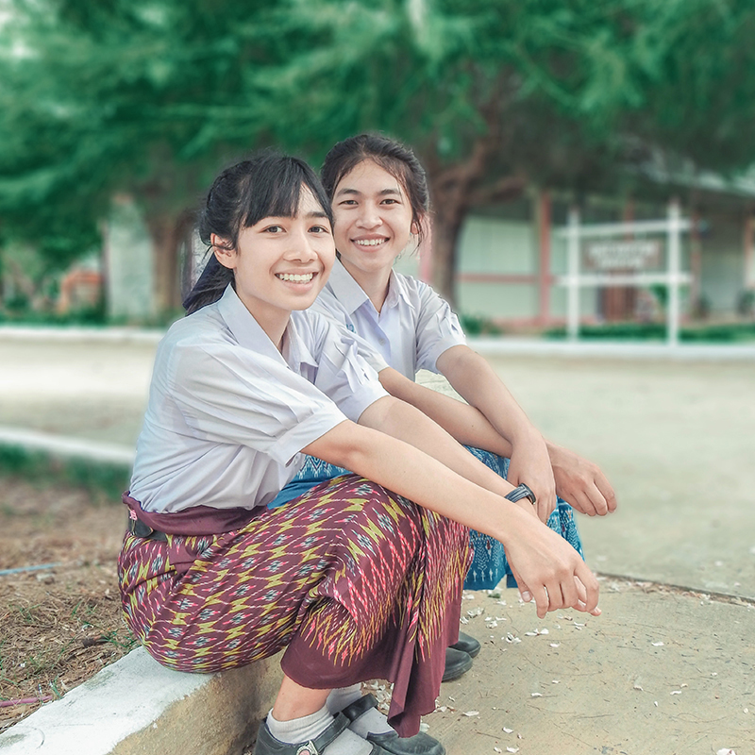

简介-微笑背后，
有你未曾读懂的心

สะ-หวัด-ดี-ครับ
sawat di khrap
沙哇滴咖～
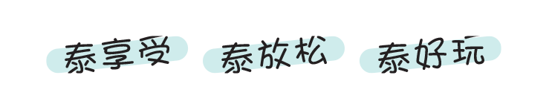
「泰享受」、「泰放鬆」、「泰好玩」，旅游书总用轻鬆可爱的谐音梗形容泰国。泰语中，泰(Thai)其实是「自由」的意思。
作为东南亚唯一未被西方列强殖民的国家，泰国的确是「自由之地」。泰国人性格乐天、随和，喜欢轻鬆、无拘束，不想太多，生活步调缓慢，这种慵懒氛围，也吸引无数外国游客前来慢活、放鬆。


Mai Pen Rai
真没事或「泰客气」？
泰国人非常客气，重视礼貌。「没关係」(Mai Pen Rai)，是国民口头禅，也是生活哲学，意思包含「没关係」、「不用在意」、「不必麻烦」，有时也用于婉拒。
泰国文化相当注重他人的面子。泰国人不会直接表达拒绝或批评。委婉的互动方式，加上「没关係」的表现，营造了一个看起来无比包容的环境，也令许多外国旅客认为泰国人开放、宽容，来到这裡有随心所欲的自由，做什麽都可以。人们也因此忽略了微笑表情下的深层情绪，冒犯了泰国人而不自知。
「『Mai Pen Rai」是礼貌，但不代表真的没事。」
「为了养家赚钱，生活其实也有很多不自由。」
原来，「什麽都可以」的背后，也有说不出口的压力，承受自宗教传统、家庭责任、生活重担、社群期望的无形重量。
「微笑」与「没关係」，是泰国人面对生活风暴的盔甲。即使身处「自由之地」，许多泰国人依然在寻找一种真正释然、平安、无惧的自由。
但愿接下来30天的祷告旅程，帮助我们认识泰国人，走近那微笑背后细微多面的心情与人生观。也愿神带领我们思索、体会祂所赐的真自由。

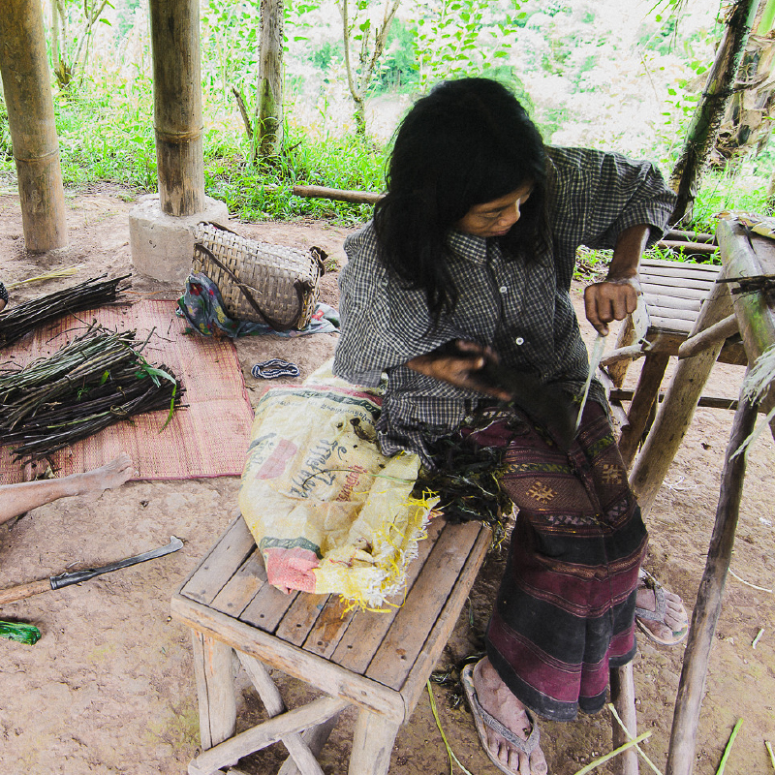

01外国人，泰国心

乌侬(Udom Suksanaih)在YouTube有上万的泰国粉丝，他古怪的幽默感、一口流利又漂亮的泰北口音，还有亲民搞笑的泰北生活短片，吸引了不少泰国人。
乌侬本名艾伦．朗(Allen Long)，出生于美国。两岁时，随着宣教士父母移居泰国，双亲致力在帕府的黄叶人(Mlabri)中宣教。乌侬就读泰国学校，深度融入泰国社会，他不只精通泰北口音，更抓到泰国人的说话和表达方式，从他的短片看得出来，连狂笑声也很泰国。
乌侬经营黄叶吊床公司，训练黄叶人编织吊床，提供就业机会，支持他们从深山中出来，过稳定的安居生活。
32年过去，乌侬于2020年成功入籍泰国，放弃了美国国籍。他完全拥抱泰国身分，热爱泰国的土地和人，引起泰国人广泛的共鸣和敬佩。在乌侬宣布获得泰籍的短片下，有一个泰国人留言：这太可爱了，外国人(Farang)，却有泰国心(Jai Thai)。
点击观看 乌侬个人频道
代祷文
天父，感谢祢差遣乌侬父母在泰国委身服事，乌侬从小在泰国长大，也深爱着这片土地和人民，关爱与陪伴黄叶人。求父神兴起更多宣教士、弟兄姊妹、营商者，像乌侬那样走近泰国人，以「心」、真诚和爱，触动看重心意的泰国人。我们为深山裡的黄叶族祷告，他们虽然远离大众视野，但祢的眼目仍时时眷顾他们。愿祢看顾他们的生计，兴起更多人帮助他们与社会连结，赋予黄叶社区茁壮兴旺的力量。奉主耶稣基督的名求，阿们。
浏览每日圣经原文灵修
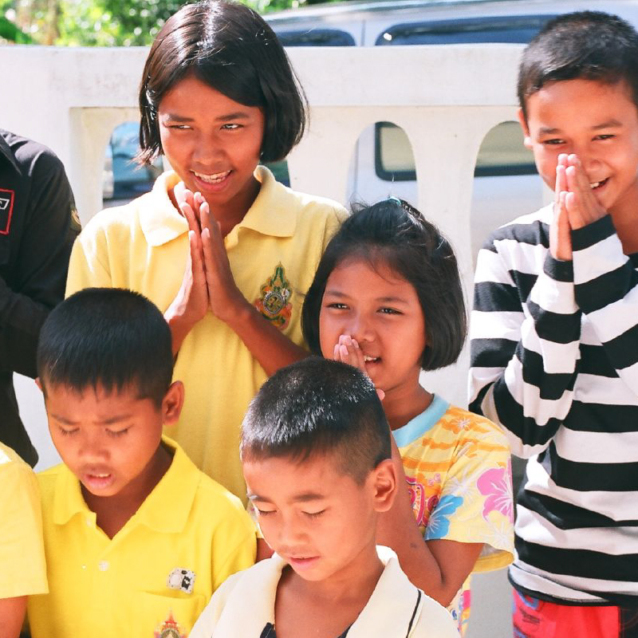

02本土教会运动
泰国福音大翻转 1

2006年，德怀特．马丁(Dwight Martin)创建「丰收泰国教会资料库」(TUTHAI)，收集、整理泰国各地福音派教会的分布位置和相关数据。
2016年，颂萨牧师(Somsak Rinasak)有一个异象：到了2020年，要建立1千间新教会，迎来1万名信徒。马丁被这个异象感动，加入了颂萨牧师的行列。他所带领的「在耶稣基督裡得自由教会协会」(FJCCA)，是「泰国自由教会协会」(AFT)旗下成员。
2021年，他们完成2016年的愿景，接着展开另一个使命：再建立800个家庭教会。他们知道，福音必须以泰国人能够理解的方式传讲，才会有效。当时，曼谷北部的披集府约有800个村庄缺乏福音，他们大胆提出：每村要有一个家庭教会。
2016年，披集府只有477名福音派基督徒。到2024年4月，人数增长到7,073人，当中有1,010个家庭教会，和12个县区教会。
（感谢德怀特˙马丁与Global Missiology提供资料）
官方网站 Global Missiology
点击观看 马丁谈论泰国本土教会运动
代祷文
天父，我们感谢祢呼召并差遣福音工人，甘心乐意地委身服事泰国群体。求祢继续兴起门徒，被祢荣耀的异象吸引，献上自己为祢所用，完成祢所託付的使命。我们为马丁推动的「丰收泰国教会资料库」祷告，求祢使用这些教会数据和研究，使宣教工作更有策略与远见。我们祝福颂萨牧师带领的「在耶稣基督裡得自由教会协会」，深入每个村庄，拓殖兴旺的家庭教会，看见祢倍增的恩典。求祢带领福音工人欢呼向前，经历流泪撒种必欢呼收割的大喜乐。奉主耶稣基督的名求，阿们。
浏览每日圣经原文灵修
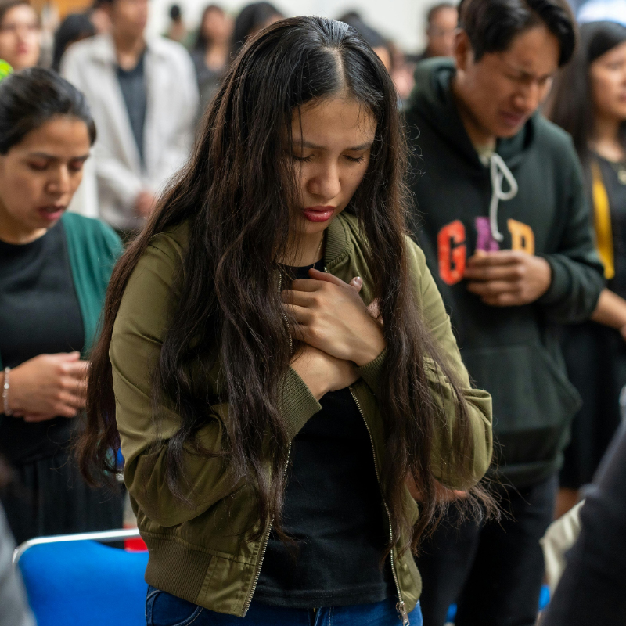

03听得懂的福音
泰国福音大翻转 2

过去，马丁、颂萨牧师和「泰国自由教会协会」(AFT)使用进展式的策略植堂，也就是将福音带到每个村庄，建立家庭教会。当村庄有教会后，再建立县区教会，作为村庄教会的门徒训练中心。2022年末，披集府每个村、县都有教会，使披集府一跃成为泰国境内福音传遍最普及的第四个府。
过去，泰国的宣教模式非常西式，强调「信耶稣，罪得赦免，上天堂」。但是，泰国人不易理解这种表达。泰国人认为「罪」只是加重自己业力的恶行，天堂也不是永恆的归宿，他们嚮往的是涅槃的境界。
因此，「泰国自由教会协会」传递信仰的方式，不以宣读宗教规条和律法谴责为主，而是以爱、希望、与造物主上帝和解的福音着手，鼓励人祷告，与耶稣建立关係，这是泰国人乐于接受和理解的。
（感谢德怀特˙马丁与Global Missiology提供资料）
官方网站 Global Missiology
点击观看 FJCCA千人受洗运动
代祷文
天父，祢是带领披集府福音运动的大元帅，愿宣教团队不断在祷告中领受祢的能力和佈道策略，知道怎麽突破文化、心灵的高牆，为福音修直道路。求祢加添福音工人智慧、爱心和文化敏感度，能够懂得人心在意的事──像是业力、轮迴、功德，或对物质、享乐和生活顺遂的追求，并用贴近文化、容易明白的方式，引导人与神建立关係、明白神的心意。愿所有就近生命活水的泰国人，享受到前所未有的平安与满足，内心不再干渴空虚。奉主耶稣基督的名求，阿们。
浏览每日圣经原文灵修
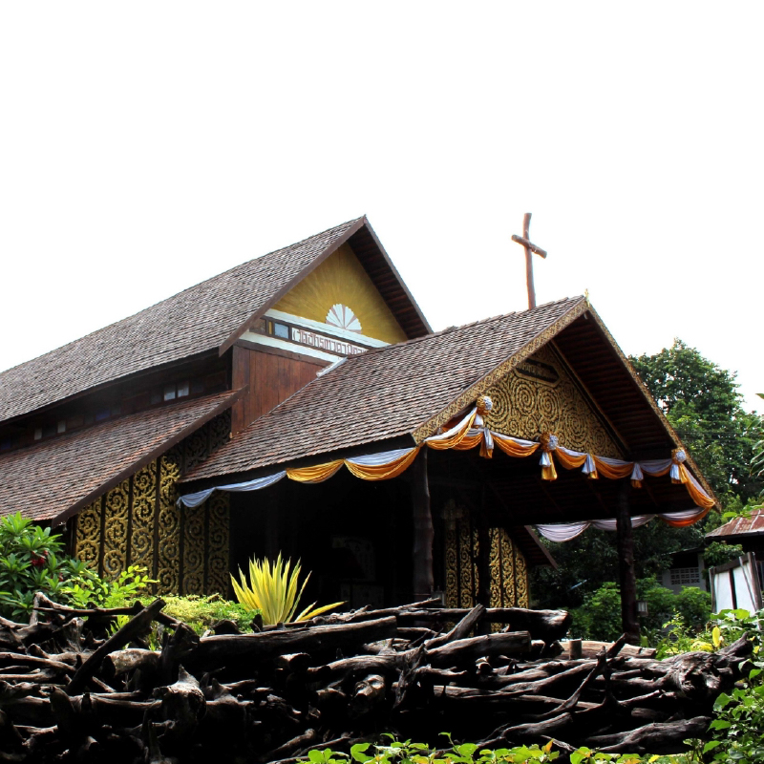

04颂萨牧师信主见证
泰国福音大翻转 3

24岁那年，抚养3个孩子、急需用钱的颂萨和妻子，决定向住在120公里外的岳母寻求经济援助。没想到他们抵达时，岳母正在参加一场福音佈道会，于是他们耐心等候，也聆听了泰国牧师的讲道。
福音信息引人入胜，他们两人决定跟随耶稣，甚至忘了原本是来借钱的。信耶稣后，他们经历到真正的平安与喜乐。返家后，他们发现方圆120公里内，没有其他基督徒。他们只能靠自己读经、祷告，在生活中实践信仰。颂萨直接从圣经学习，没有受到传统西方教会文化与形式的影响，逐渐建立起一种扎根圣经、贴近泰国处境的基督信仰。
这样本土化的信仰实践，成了「泰国自由教会协会」(AFT)的宣教策略基石。他们採用泰国式的传福音和门训方法，不仅忠于圣经，也尊重并理解泰国人的世界观，使泰国人在熟悉的文化语境中遇见基督。
代祷文
天父，我们能借着主的血，得蒙救赎、过犯得到赦免，都是出于祢丰富的恩典。愿泰国百姓听见并回应祢的慈爱呼唤，就像当年的门徒放下渔网，义无反顾地跟从祢。求圣灵浇灌泰国的弟兄姐妹，让他们在读经、祷告中得到丰富的属灵见识，更认识祢。祢以真理装备他们，叫属神的人得以完全，预备行各样的善事。求祢帮助泰国教会发展合适本土的门徒训练、牧者培训的资源。愿每一位福音工人都经历祢丰富的供应，身心灵健壮、家庭蒙祢保守。奉主耶稣基督的名求，阿们。
浏览每日圣经原文灵修
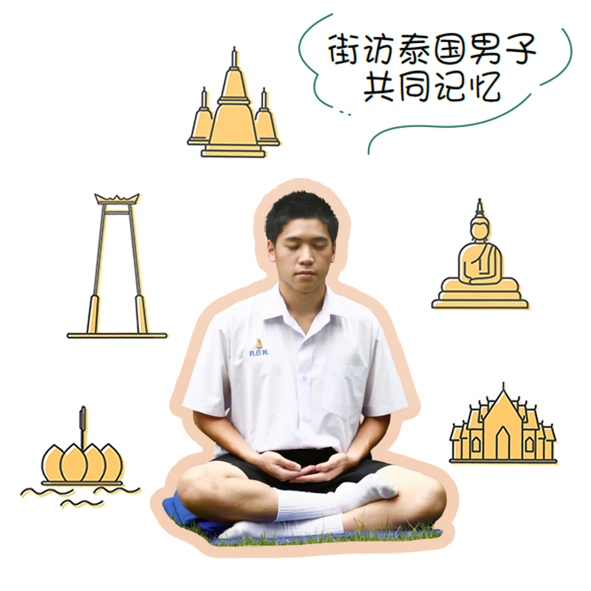

05为什么出家？
出家这件事

👑 帮爸妈积德，报养育之恩。
💪 一种长大的成年礼，出过家才算真男人。
🧘‍♂️ 寺裡清静，吃住无忧，能专心修佛。
❤️ 想了解佛理、传扬佛法。
🙇‍♂️ 出家人地位高，受人敬重。

男人的必修学分：泰国男性都会出家，或短期或长期，都能累积功德，这却是泰国女性无法拥有的「特权」。泰国女性若出家受戒，会被视为冒犯佛陀、让佛法在世减少五百年。
为了保护僧侣修行清心专注，泰国僧侣严禁与女性有肢体接触，女性若要递交物品，必须透过男性转交，或放在供养布上。
女子的「间接功德」：泰国人的传统，女人永远低于男人，有一句泰国俗语说道：「女人是水牛，男人才是人。」女性不能出家积功德，该怎么办？她们只有到庙裡做善事、供养僧侣，或生儿子，让儿子出家。女性只有间接透过男性帮助，才能得到功德。因此，泰国女性成了供养佛寺的主力，盼望下一世成为男儿身，能为自己或父母积累功德。
代祷文
天父，祢重视人的关係，也把「孝敬父母」写进祢的诫命中。泰国文化常以「出家」来报答父母，愿这份感恩和牵绊，有一天能被祢深邃的爱启发，体悟爱的真谛，丰富他们爱的表达方式，也带领自己的亲人寻见爱的源头，得到祢的滋润。天父，求祢安慰那些在文化体制中感到微小的女性。愿她们明白自己是祢美好的创造，而且她们可以直接来到神面前，不需透过他人或等到来世；祢何等乐意用慈爱的手，亲自领她们进入祢美丽的国度。奉主耶稣基督的名求，阿们。
浏览每日圣经原文灵修
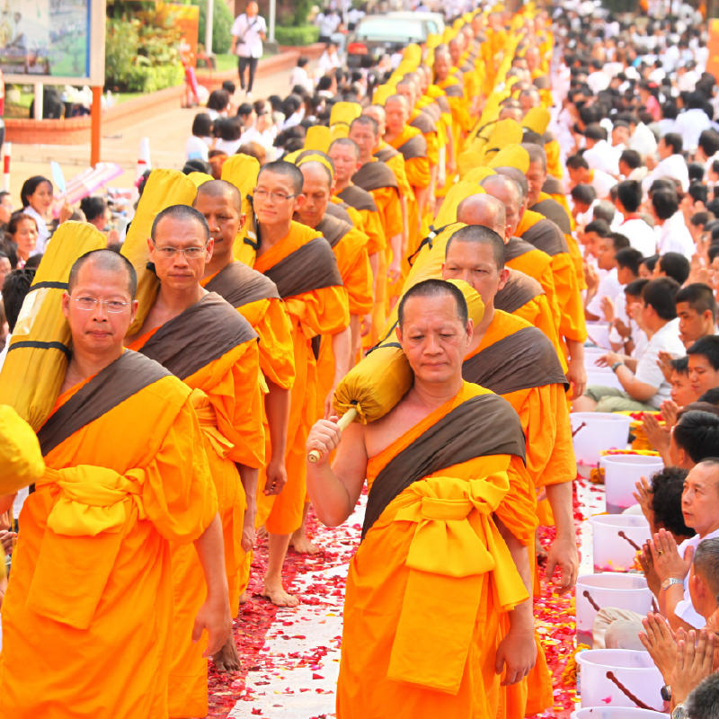

06地位高人一等
泰国僧侣 1

出家，就是远离一切世俗。僧侣离开家庭、放下工作，修行佛法，人们认为他们牺牲一切，因此尊敬他们。
泰国大多数的村庄和城镇，都有寺院让僧侣带领各种佛教及慈善活动，功能是既神圣又世俗，满足泰国人日常生活所需。僧侣也是一般不明白佛法的人的导师，为人解决各种问题。泰国人的人生三大要事──出生、结婚、死亡，都有僧侣参与。人们供养僧侣、接受他们的祝福，希望带来好运，帮助累积功德。因此，泰国的僧侣地位高人一等，受人跪拜，见到国王不必行礼，反而是国王向他们敬礼。地铁裡，也有鼓励让位的告示牌，劝人让座给僧侣。
泰国上座部佛教强调自我修持，以自己的修行，达到完善的境界，最终目标是涅槃，那就是断除一切的欲念，无欲无求，没有任何执着的痛苦。涅槃也是投胎轮迴的终点。僧侣们不知道，有一位救主，也就是耶稣基督，为他们开了一条通往永生、脱离永死的道路。
代祷文
天父，愿那些被人尊为导师的泰国僧侣，被耶稣这位满有智慧的夫子吸引，因而醒悟：「主啊，祢有永生之道，我们还跟从谁呢？」求祢为他们预备机会接触福音、认识基督徒朋友、读祢的话语。当他们诵经、冥想和独处时，愿圣灵动工，引领他们探索福音的意义，被神的真理、救赎的恩典打动。愿认识祢的僧侣成为见证人，在熟悉的处境中，以新的心、新的眼光分享认识神的盼望，向人指出得救的道路——就是耶稣基督。奉主耶稣基督的名祷告，阿们。
浏览每日圣经原文灵修
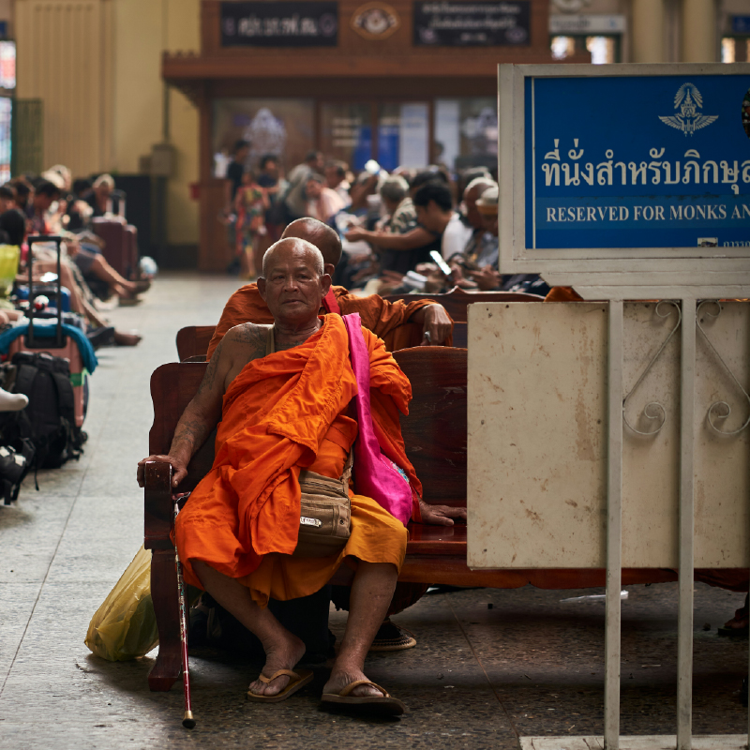

07面对尸体，学习放下
泰国僧侣 2

2024年11月，泰国警方突袭一间寺庙，发现寺庙的住持收藏了至少73具尸体。住持说，这些尸体都附有死亡证书和遗体捐赠证明，不是偷来的，目的是「训练」僧侣冥想。
对着尸体冥想(观尸禅／不淨观)，是僧侣的最大修练法，用以克制欲望，尤其是性欲。僧侣对着尸体、骨骸，不断观察各个腐败的部位，理解到肉体受制于自然法则，很快就会腐烂瓦解。如此一来，他们不再执着将身体作为寻求感官愉悦的管道。
一位僧侣说，情欲来时，他会呼吸冥想，如果它仍然存在，他会不停祈祷，提醒自己已入佛门，直到战胜欲念。为了修练禁欲，有些僧侣辛勤劳动，让肉体疲累；有些僧侣禁食、闭门不见人，避开诱惑；有些僧侣寻找成功过着戒律生活的僧侣作伴，激励自己。
僧侣们透过各种修行，努力追求「无欲无求」的境界。他们认为这样才能修成正果，跳脱轮迴，得到自由。
代祷文
天父，祢知晓人心，也明白泰国僧侣想追求一个干淨、无染的心灵。愿这份渴望能带领他们来到祢面前，在福音好消息中，看见「得救」与「圣洁」是祢白白赐给他们的恩典，领受基督宝血赦免过犯、遮盖其罪的恩福。愿他们靠着圣灵，经历从裡到外的更新。也愿他们渴望让祢住在心中，帮助他们胜过软弱，活出圣洁、喜乐的生命。求主亲自呼召他们跟随祢，成为祢荣耀的居所，不断以爱与敬拜来回应祢，在今生和永恆裡与祢同行，享受祢所赐的真自由。奉主耶稣基督的名求，阿们。
浏览每日圣经原文灵修
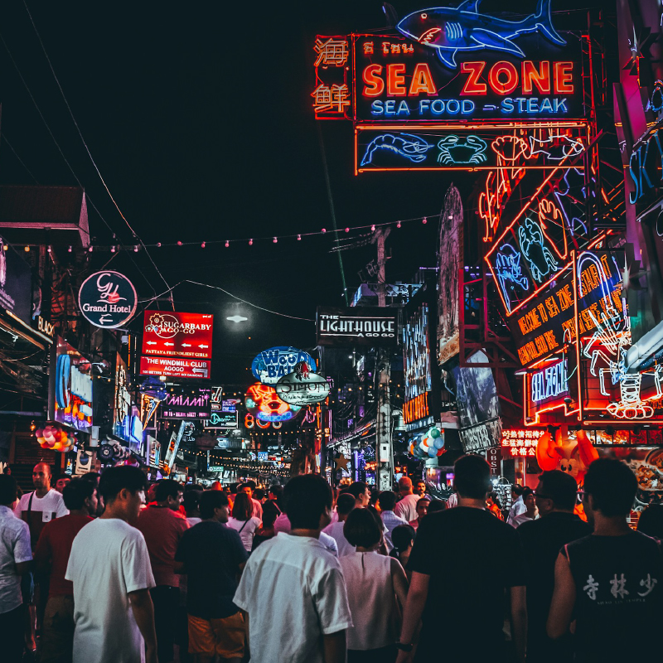

08灯火中的朦胧佛心
现代化的曼谷

过去，泰国人的世界观来自佛教《三藏经》的「三界」──欲界、色界、无色界，以及天堂和地狱。后来接触西方科学，人们开启理性和现实的需求，观念转向以人为中心，将注意力转向自我，看待佛陀时也更注重其人性，不像以往视为神明。
外国人的来到，也是泰国的分水岭。1862年，《曼谷日曆杂志》报导，泰国有102个欧美人士。同时，大批华人移民涌入。1854～1855年的数据显示，曼谷大约一半的人口是华人(约两百万)，其中有些与泰国女性通婚，诞生中泰溷血的下一代(ลูกจีน，Luk-jin)。外国人增长，带动活络的商业活动，泰国逐渐成为资本社会，出现富人、中产与劳工阶级，上流社会与繁华城市生活也随之兴起。
如今，泰国大开门户吸引外国人到来，曼谷跃升为世界级大都会，各地泰国人无不希望去到曼谷，谋求更好的工作和收入，这也使曼谷「向钱看」，成了消费至上的花花世界。外国人在曼谷，看不到佛教那种无欲无求的影响。
代祷文
天父，现代化为曼谷带来蓬勃的发展，愿人们在这座城市努力追梦、寻找契机时，透过开放的资讯或基督徒朋友，被福音触动，明白一切的好处不在祢以外。我们祝福旅居曼谷的基督徒，在各领域作光作盐，成为泰国人的好邻舍，展现主对每一个人的慈爱与关怀。也求主开弟兄姐妹的眼睛，看到都市裡那些不被资本社会和成功价值所认可的人；愿祢的教会同心合一，走进曼谷被忽视的角落，拥抱有需要的人，将祢荣耀国度的盼望带进他们心中。奉主耶稣基督的名求，阿们。
浏览每日圣经原文灵修


09性消费VS戒欲信仰

外界常常好奇：泰国人如何处在佛教戒欲和性产业蓬勃的冲击之中？有泰国人批评僧侣消极回应「性泛滥」的问题，一些僧侣则回应，他们修行中也必须对抗情欲，甚至不小心掉入性试探，因此难以开口谈性。当信徒无法从僧侣那裡得到确切的性观念，便以世俗方式对待性。
按佛教道理，性的感官享受被视为低阶的快乐，最理想的是完全摆脱性欲与执着。然而，现代社会强调消费和满足欲望，这种戒欲的理想备受挑战，甚至有些僧侣也因此破戒。
外国文化的涌入，也带来不同于佛教的性观念。尤以越战期间，美军驻扎泰国为例，大量性产业兴起，成为外汇的一大来源。许多贫困家庭的女性，背负家中的经济压力，投身性工作，将收入一部分捐助寺庙，作为赎罪与积功德。泰国男性则视性经验为「真男人」的通关卡。
上述社会背景与观念，渐渐形塑出泰国社会的性文化，接纳女性为家庭生计从事性工作，包容男人流连性场所。
代祷文
天父，耶稣在世上的时候，总是主动靠近那些被人拒绝的人，听他们的心声，甚至和他们一起吃饭、生活。我们为泰国性工作者祷告，当他们在黑暗裡跌撞，渴望被爱、寻求光明时，祢以无条件的爱拥抱他们，让他们知道自己没有被丢弃。就像主曾保护那位被众人指责有道德过失的妇人，愿主给他们满满的安全感和勇气，燃起改变与新生的盼望。求祢引导泰国社会建立健康、整全的两性观念，并转化性产业背后複杂的结构问题、瓦解那些伤害人性尊严的制度。奉主耶稣基督的名求，阿们。
浏览每日圣经原文灵修
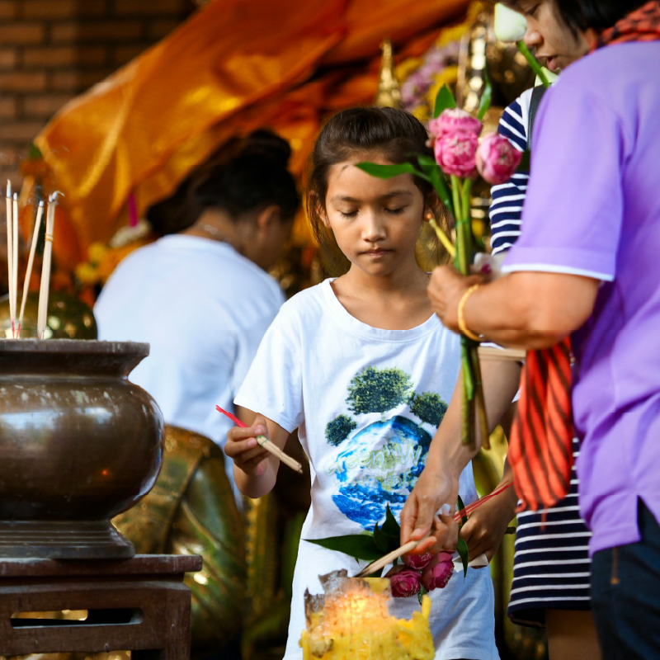

10灵界交易市场

这天，奈玛来到一间寺庙参加「睡棺材」仪式。最近她遇到很多麻烦，刚好在社交媒体看到明星热烈谈论「睡棺材」，便决定一试。僧侣叫她手持鲜花，躺入棺材，然后盖上一块布。奈玛想像自己死去，接受僧侣举行死亡仪式。棺材打开后，她爬了起来，感觉恶报和恶运都被埋葬过去了。
接触鬼灵的习俗、法术、仪式、咒语、操控灵体、召唤鬼魂、驱使亡灵为自己或他人办事，都在泰国广泛流行。人们花大钱积功德、求财辟邪、追捧魔法和尚、请人作法、购买佛牌、千里迢迢去拜神等等的活动，促成了庞大的「灵界」交易生意、宗教的金钱买卖。只要不是施法害人、民俗传统没有违背五戒，都可以跟佛教文化共存。
迈入现代社会，求神问卜、法术也数位化。Z世代打开IG，护身符、佛牌广告便闪烁出现，配合他们找工作、面试、爱情、交友、人际关际、金钱问题、初次约会，提供不同的选择。泰国的年轻人，用新时代的方式，接触旧时代的鬼灵。
代祷文
天父，我们向祢呼求怜悯的心，赐我们体察人心、感知社会需要的眼光，使我们在五花八门的灵界交易市场背后，看见人的心灵渴求，并以爱和福音给予适切的回应。愿我们把破碎、徬徨、无助的人们，领到祢面前。主耶稣，祢曾怜悯无数飢饿的、被鬼附的、忧伤与贫病的人，伸手邀请他们亲近并信靠祢。愿泰国人也像毕士大池子旁的瘫子经历神蹟，不只外在困境解决，更被祢触摸内心，领受生命与信念的更新与转化。奉主耶稣基督的名求，阿们。
浏览每日圣经原文灵修
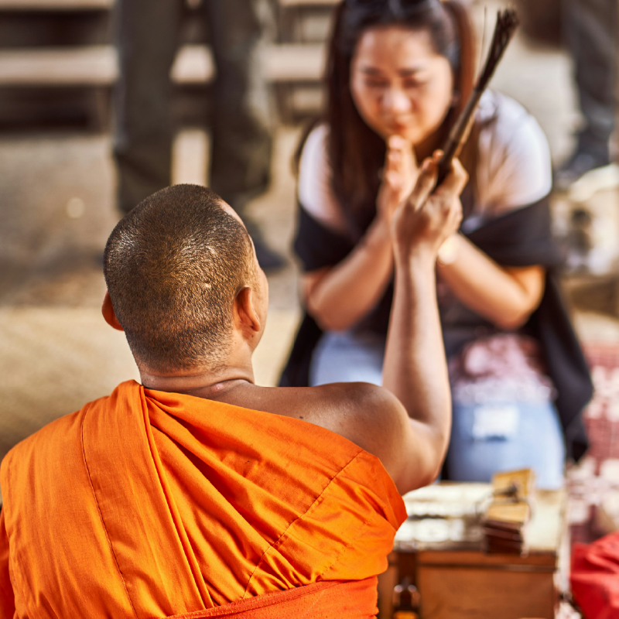

11魔法和尚

泰国东北部的农磨兰普府，僧侣走进盛满油的大缸中打坐冥想，缸下点着柴火，他仍泰然自若。大多贫困的农村信徒看到，纷纷掏钱捐款，寺庙开始生意兴隆，大量出售护身符和小瓶装的「圣油」。
泰国南部洛坤府的查师父(Phra Ajarn Cha)，声称流汗能化为红色水晶，声名鹊起。许多人重金购买「红汗水晶」护身符，以求好运。
泰国民俗信仰盛行。有些僧侣声称拥有神通法力，经过一传十、十传百，便被推崇为「魔法和尚」，人们前来膜拜、求「灵验」的符咒，或消灾解难、趋吉避凶、求财、求姻缘、求成功、求名利等等。
泰国现代化后，物质主义影响扩大，有些人为了追求财富与物质享受，愿意奉上大笔金钱，透过「魔法和尚」满足心愿、寻求慰藉。随着信仰与利益参杂，不少泰国僧侣传出金钱或性的丑闻，严重打击了泰国人对佛教的信心，对僧侣失去信任。
代祷文
天父，世上有许多人事物、消遣、娱乐，能带来短暂的欢愉和安全感，却无法真正满足内心的飢渴。唯有主耶稣说：「我就是生命的粮。到我这裡来的，必定不饿；信我的，永远不渴。」愿泰国百姓在干渴的旷野中，遇见主这生命的活水，看见神慷慨的白白恩典，知道上帝的慈爱比生命的一切更好！当他们面对波折与未知时，愿他们在祢全知全能的手中安然躺卧，不怕仇敌的惊吓。求祢赐下分辨的智慧，使人们面对神蹟奇事与法术时，能专心跟随真理，不落入迷惑与圈套。奉主耶稣基督的名求，阿们。
浏览每日圣经原文灵修
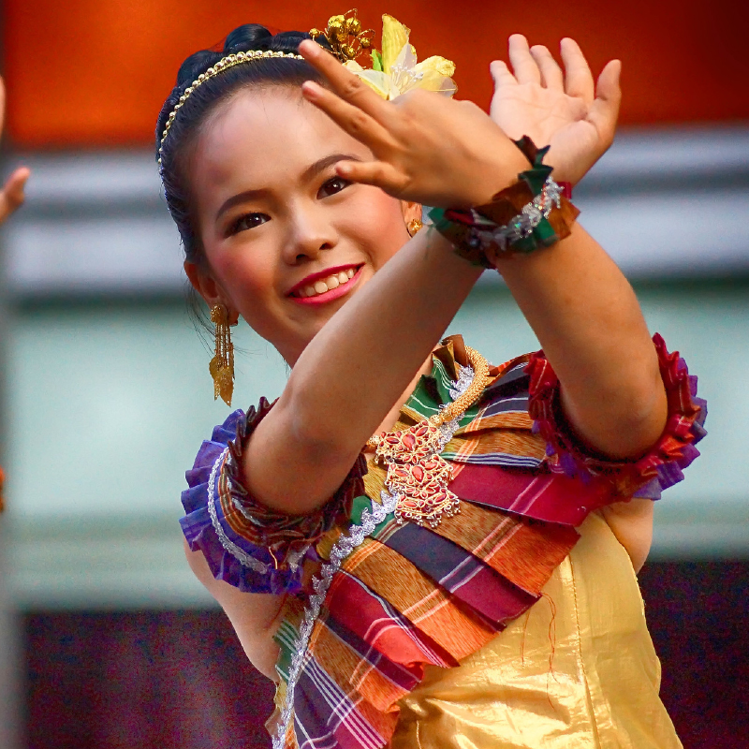

12相似又不同
泰人
Thai People

泰国最大的民族泰人，旧称「暹罗人」，广义分为：中部泰人、东北部泰人(伊善人)、北部泰人，以及南部泰人，他们都使用泰语的某一种方言，佛教把他们凝聚在一起，形成共通的身分。
历史上，泰人建立了3个强大的王朝：素可泰王朝、阿瑜陀耶王朝和曼谷王朝(Chakri Dynasty，1782年至今)。
进入曼谷王朝后，中部泰人崛起为主导族群，周围的泰阮人、马来人、佬人都来称臣纳贡。19世纪末，泰王拉玛五世朱拉隆功推动现代化改革，使中部泰人更加强大，开始向周边地区扩张势力，形成现在的泰国。
究竟真正的泰人有多少呢？由于同化政策、种族融合，就连泰国政府也难以明确界定。

中部泰人 约33.7%：分布于曼谷及中部平原(政治经济中心)，说标准泰语
伊善人 约34.2%：分布于东北部依善地区，语言接近寮语，文化上认同泰国
北部泰人 约18.8%：又称兰纳泰人，分布于北部清迈、清莱等地，受缅甸影响，语言与寮国相通
南部泰人 约13.3%：分布于南部半岛，接触马来文化，部分人信仰伊斯兰教
代祷文
天父，泰人族群裡有细腻的文化和语言层次，求祢按着他们分布区域的需要，兴起合适的宣教士与福音资源，来触摸他们的生命，扶持培育本地教会与门徒。求祢帮助各地泰人族群的基督徒，在佛教盛行的环境中持守真道，火热地追求神，找合适的途径，把福音带进泰人文化与心灵。我们呼求圣灵柔软泰人的心，使他们在祢救恩的计画中，看见自己是祢蒙爱的儿女，在祢万族万民的大家庭中，找到归属与使命，活出满有盼望的新生命。奉主耶稣基督的名求，阿们。
浏览每日圣经原文灵修
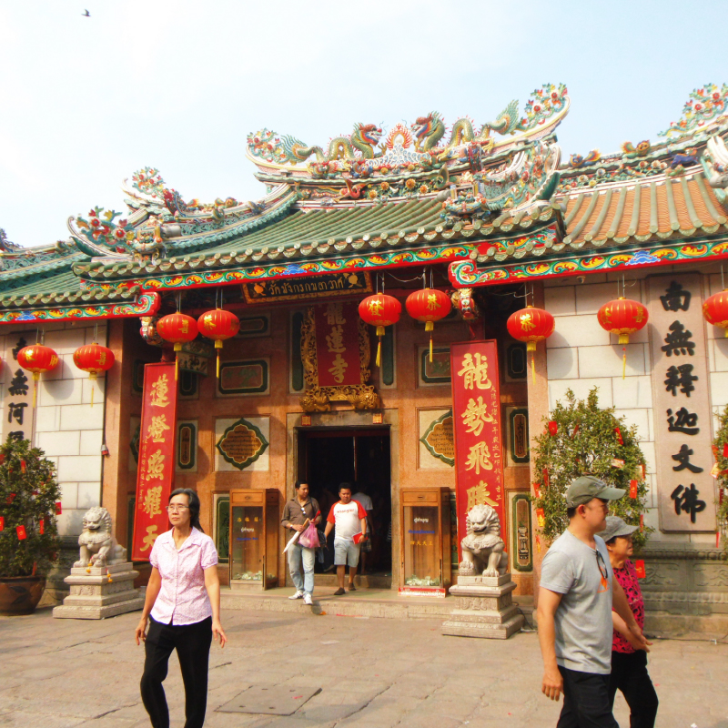

13曼谷著名的华人佛寺龙莲寺
中文招牌满街林立
泰国的华人
Chinese-Thais

华人是泰人之外最大的泰国人族群，主要在1850～1930年代移居泰国，其中过半是潮州人，其次是客家人。
当年中国人「下南洋」，会随各自的省籍，建立乡亲社团「会馆」，照应「自己人」。他们也带着家乡的神明随行，一来祈求保佑，二来保留原乡的文化传统，更多的是一种寄託，对家乡亲人的深深怀念。这些神明来到泰国，结合泰国的上座部佛教，形成泰国华人式的民间佛道教。
华人落地生根后，适应泰人的文化、宗教、生活方式，转用泰人名字、上泰国学校、讲泰语、获得泰国国籍、跟泰人通婚，几代后便转化为泰国人，完全融入泰国社会。虽然他们无法阅读或书写华文，但仍会保留祖先的某些传统。
不少泰国华人在社会有影响力，如过去的首相佩通坦，出生于曼谷，祖籍广东梅州，父亲和姑母分别为泰国前首相塔信、英叻。泰国华人有少部分是基督徒，愿神使用他们成为福音使者。
代祷文
天父，祢眷顾万有，珍惜泰国华人的过去，理解他们的挣扎，也深爱着今日的他们。他们坚持的传统与家乡神明，是在陌生土地上，努力与祖先和原乡保持连结的纽带，也是安全与认同的来源。愿福音使者有温柔的智慧，抚平他们对福音的防备和背离传统的恐惧，帮助他们发现福音为生命、文化带来崭新的力量和祝福。愿他们找到永不动摇的倚靠，以及一个不会被遗忘的身分——神永远眷顾珍爱的儿女。奉主耶稣基督的名求，阿们。
浏览每日圣经原文灵修
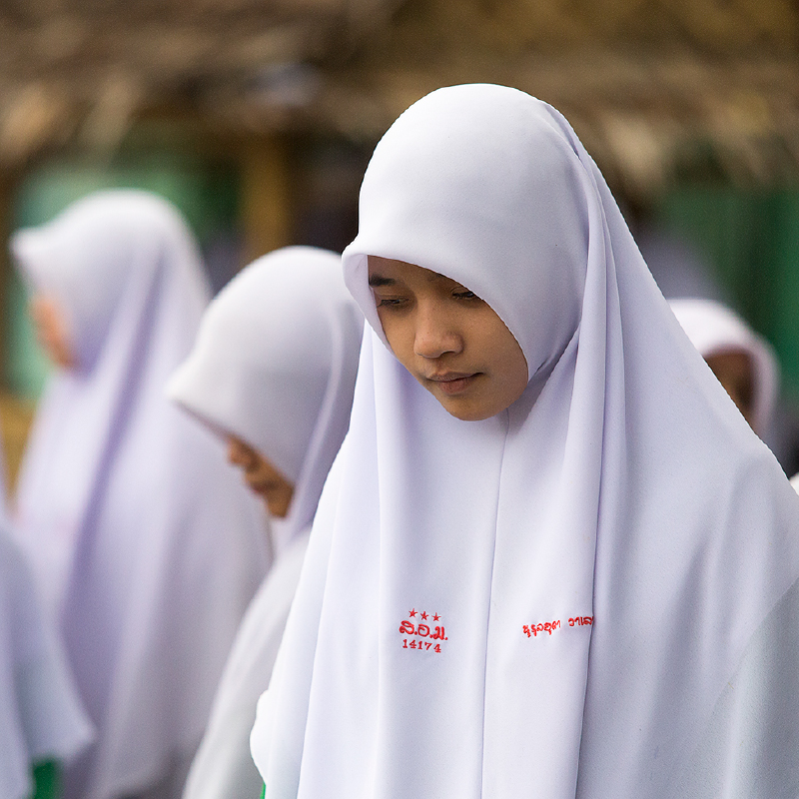

14泰国不只有佛寺
泰国穆斯林、北大年马来人
Muslim Thai and Malay Pattani

泰国穆斯林是信奉伊斯兰教的泰人，他们世代承袭信仰，有些是通婚而信教，有些是后来改信。一些泰人穆斯林原籍是柬埔寨的西占族。还有一些是西亚人、南亚人的移民后代。
1786年，暹罗入侵北大年王国，抓了数万个穆斯林俘虏，分散安置在曼谷周围，形成今天曼谷的穆斯林社区。
泰国穆斯林除了信伊斯兰的泰人，还有南部的马来人。泰国南部有3个穆斯林占多数的府——北大年府、也拉府、陶公府。过去，这裡是马来人的北大年王国，1902年被暹罗(今天的泰国)吞併。泰国实行同化政策，包括要求用泰人姓名、接受泰语教育等等，尝试同化马来人。但是，泰南长年贫穷、欠缺发展、失业、教育程度低，以及官僚腐败，分离主义者一直试图让南部三府独立为穆斯林国家，因此时有恐怖袭击、暗杀、绑架、勒索、破坏、爆炸等事件。
泰南三府以及较小的沙敦府，居民多数是马来人的后裔。他们跟马来西亚的北马和东海岸马来人来往频繁，彼此影响，例如设立宗教学校、彼此邀请宗教学者传扬教理、彼此通婚等等。
代祷文
天父，求祢赐给泰国穆斯林悟性与智慧，能认识救主、理解圣经的真理，找到生命的灵粮与活水泉源。我们为泰南三府与政府的长期矛盾祷告，愿祢使人彼此理解与接纳，祢的爱在人的分裂中带来合一，冲突中成就和睦。求祢赐给双方倾听与对话协商的智慧，消除成见与敌意，强化信任与善意，同心克服同化政策、贫穷、失业、教育、官僚贪腐等挑战。愿泰南三府经济复甦、社会稳定，人民安居乐业。奉主耶稣基督的名求，阿们。
浏览每日圣经原文灵修
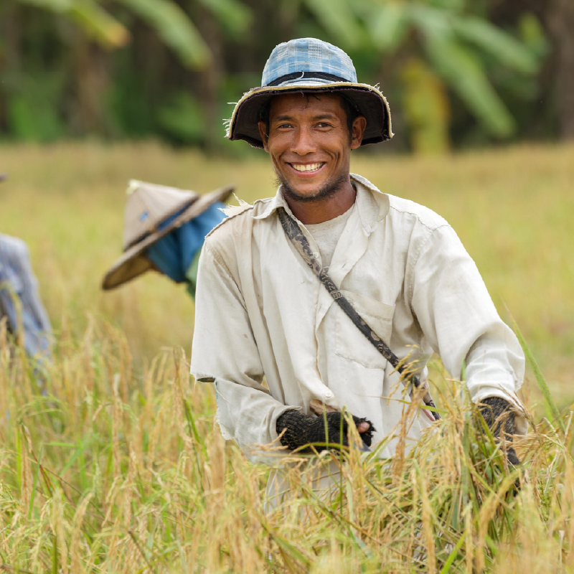

15鬼灵好友
他文人
Thavung (Aheu) People
1,600人 ▎ 佛教 ▎ 福音派基督徒0%

泰国东北部色军府的3个村庄，住着鲜为人知的民族——他文人。他们自认是佛教徒，但生活中更多崇拜鬼灵，例如村子北边的林地与祖灵祠堂，被视为「祖先的灵」(Phi Pu-ta)的圣地，不可随意侵犯。
在家中，他们拜「父母的灵」(Phi Pho，Phi Mae)，相信祖先亡魂会转世为后代子孙。新生儿诞生时，要隆重「接魂」，用绑线祈福仪式，欢迎祖先重生。
他文人崇拜自然之灵，如田鬼、稻鬼、大地女神(Mae Thorani)、山神、林神等，以祈求农耕顺利，五穀丰登。他们认为鬼有善有恶，例如村宅之鬼(Phi Ban，Phi Muang)守护村寨，而吃肉鬼(Phi Pob)、夜行鬼(Phi Pong)会四处害人。但是，他们不怕鬼，而是视许多鬼为友好的灵体。
他文人没有已知的基督徒。由于人数少，村长们会排除外界影响，保护族人生活不受威胁，因此很少人知道他们存在。目前，网路有他文语的福音短片，愿他文人能够接触、聆听而信主。
代祷文
天父，我们祈祷他文人认识那创造天地、胜过一切权柄，又满有慈爱的造物主。祢说：「我知道我向你们所怀的意念是赐平安的意念，不是降灾祸的意念，要叫你们末后有指望。」愿他文人专一信靠救主的保护和赐福，在祢荣耀、可靠又慈爱的遮盖下享受真平安。求祢让福音使者与他文村落建立连结及合作关係，并亲自呼召他文村长与家庭领袖成为推动福音的关键人物。也求祢使用每一个他文语的福音资源，使人心柔软，被天国价值观吸引。奉主耶稣基督的名求，阿们。
浏览每日圣经原文灵修
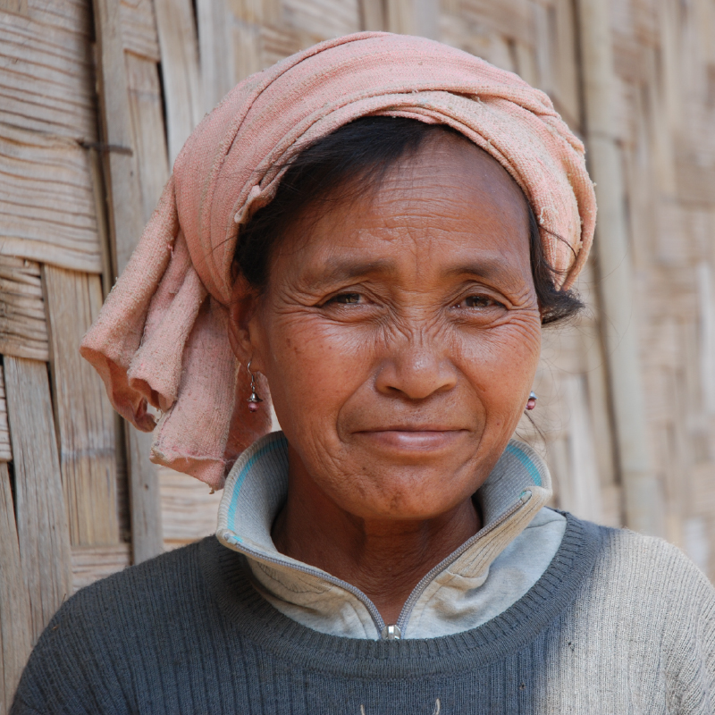

16山林飞毛腿
怀伊人
Huay People
600人 ▎ 佛教 ▎ 福音派基督徒0%

怀伊人生活在泰国东北部难府的4个村庄，人数很少。民族志学家施利辛格(Joachim Schliesinger)在2000年出版的《泰国族群》中，首次将怀伊人记录为一个独特的族群。
怀伊这个族名跟「森林溪流」有关，但他们认为这个称呼有贬义，那是因为他们的先辈是19世纪中期的寮人，被泰人抓作奴隶或战俘。泰人见他们能够快速穿越丛林和山区，还给他们取名字叫「飞奴」(Kha Hor)。
怀依人虽信仰佛教，但深信万物有灵。每年泰国新年(宋干节，或称泼水节)，他们在佛寺附近的神龛献上米饭、鲜花，或者鸡、猪，作为祭品。不过，他们没有祭祀祖先的祭坛，也没有敬拜农业神明的仪式。过去，他们在通往村庄的道路上，建造灵门，一直延伸到山谷中。
外国和泰国的基督徒正在难府宣教，但他们还没有将福音传到怀伊人的村庄，怀伊人当中还没有基督徒。
代祷文
天父，祈求祢指引福音使者与宣教团队，前往怀伊人的村庄，祢一路为他们打开福音的大门，让那些报福音、传喜讯的人，带着佳美脚踪，报告祢的救赎好消息。愿圣灵的风，吹醒怀伊人，使他们知道万物的生命起源于耶和华，祢的名超乎万名，为万有之首。愿怀伊人被主的荣耀吸引，向主飞奔，在大牧人怀中找到安息，得享平安和自由。我们也求祢祝福近文化的教会，关注怀伊群体的需要，差派福音工人、短宣队，与怀伊社群建立互信友好的关係。奉主耶稣基督的名求，阿们。
浏览每日圣经原文灵修
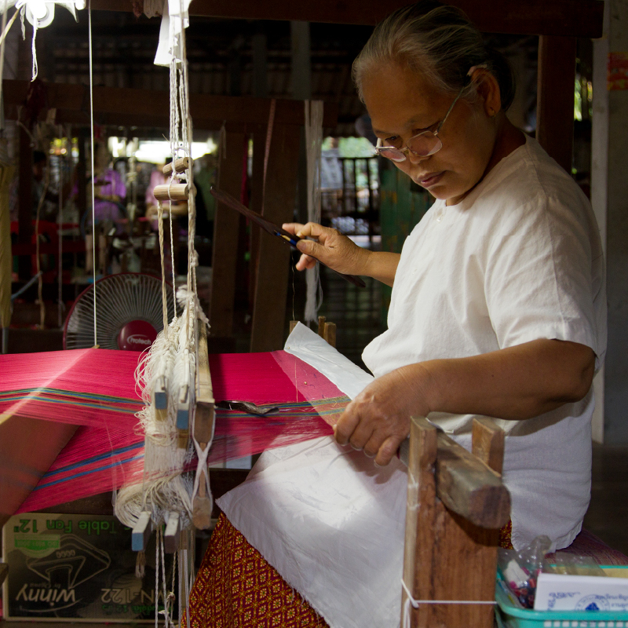

17织品达人
康老人
Lao Krang People
5.9万人 ▎ 信奉 · 佛教 ▎ 福音派基督徒0.05%

有人说，康老族名中的「康」(Krang)，源于寮国龙坡邦一座像钟的山，也有人说是紫胶虫。康老妇女擅长把紫胶介壳虫製成染料，在布料染上红色、橙色、黄色。她们织的布用途广泛，包括宗教仪式、僧侣头巾、包佛经的布、日常生活的编织品、纱笼、毛巾、小枕头、脚枕、麵粉袋等等，被视为精美的织品。
康老人是寮人后裔，先祖是1778年吞武里王朝和1791年拉玛一世时期的战俘，被泰人从寮国的永珍、龙坡邦地区带到泰国。几个世代以来，康老人为主人工作，直到20世纪初，泰王朱拉隆功特赦，他们才获自由。现在，他们住在泰国中北部佛统府、素攀武里府、猜纳府、乌泰他尼府等。
独特的康老语，跟其他寮国方言不同，并吸纳越来越多中部泰语的词彙。曼谷附近的年轻康老人，他们学习新的生活方式、接受现代教育，有了现代职业，跟其他族群通婚、融合，这都跟传统的康老生活和文化不同。
点击观看 康老人的手工纺织
代祷文
天父，祢创造万族万民，赐给我们各样恩赐天赋，发展出独特的文化传统，我们为康老人细腻的耐心、编织的美感和手艺惊叹，愿基督徒设计师、营商行销者、社区发展人员，有机会借由传统工艺，和康老人一起思想祢是编织生命的主——平凡的丝线在祢手中，化为不可思议的人生图画，因祢梳理了我们凌乱生命的纠结线头。愿康老人渴望了解祢为他们设计的生命蓝图，顺服信靠祢巧妙的编织。求祢赋予康老织工丰富的创意、亮光，运用多元商品和媒介，让传统技艺走进现代生活。奉主耶稣基督的名求，阿们。
浏览每日圣经原文灵修

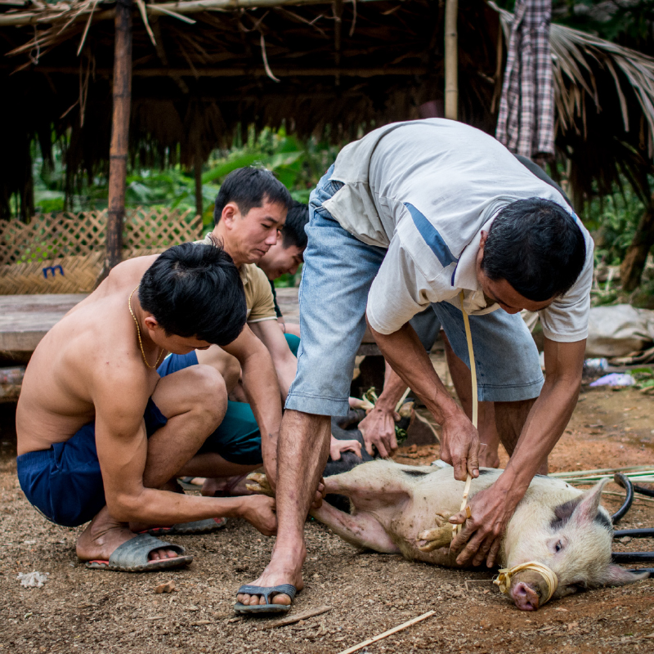

18低调过日子
隆老人
Lao Lom People
2.9万人 ▎ 佛教 ▎ 福音派基督徒0%

2001年，学者施莱辛格(Joachim Schliesinger)分析了泰国的隆老人，才确定他们为一个独特的族群。由于他们较为封闭，完整保存了文化习俗。特别的是，不同村庄的隆老人有不同的称呼。住黎府的被称为「大黎」(Tai Loei)或「大雷」(Tai Lei)；住廊开府的，被称为「泰丹」(Tai Dan)。此外，他们也被称为「泰隆」(Tai Lom)。
隆老人有寮人血统，源自澜沧地区的龙坡邦一带。过去，他们的男性习惯在两双大腿上刺青，但不会超过腹部和腰部，以当护身符使用，同时向女性展现男子气概和力量，显示他们有耐力、坚强，可以带领家庭谋生。后来暹罗统治寮国，隆老男人接受新思想，渐渐减少在腿部刺青，这种习俗在二战后便消亡。
如今，隆老人住在泰国北部3个地区。他们供奉的神明很多，每年举行数次的仪式，向村庄的守护神献祭和祈祷，祈求财富和繁荣。他们担心不履行这些义务的话，会冒犯神明，招来灾祸。
点击观看 泰隆族的生活方式
代祷文
天父，世事变迁与战火，把隆老先辈带入泰国，愿他们认识祢是变局中永恆不变的神，是悠悠岁月中陪伴他们落地生根的牧人，隆老人要寻求祢杖和竿的安慰引导，信靠祢坚定的爱与恩约：「大山可以挪开，小山可以迁移，但我的慈爱必不离开祢，我平安的约也不迁移。」愿祢兴起许多福音工人，向他们发出爱的呼唤，使隆老人从四面八方归向大牧人耶稣，献给祢专一真诚的爱为祭。愿泰国政府与百姓接纳隆老人，不让历史背景与外来身分拦阻相爱的心。奉主耶稣基督的名求，阿们。
浏览每日圣经原文灵修
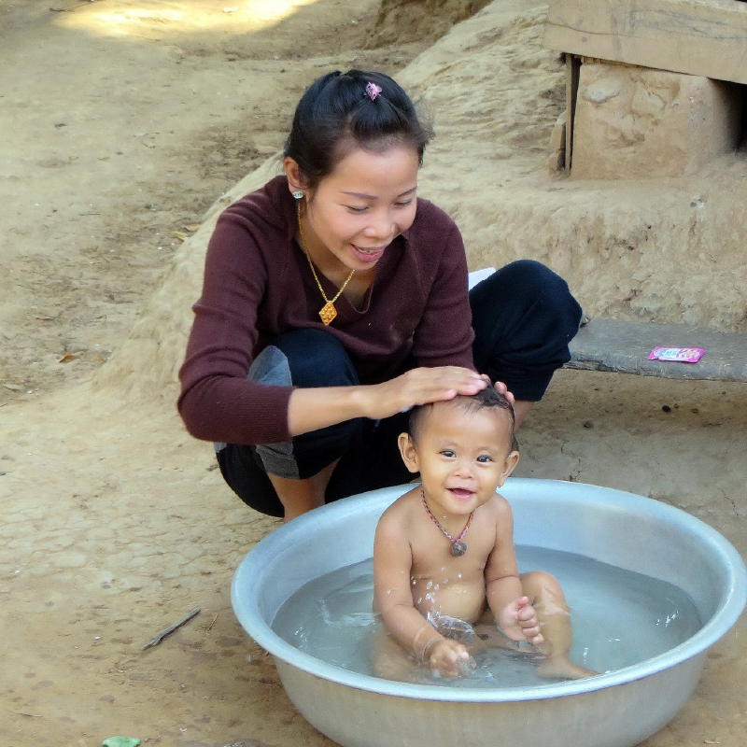

19藏在人群裡
嘎维老人
Lao Ngaew People
3.6万人 ▎ 佛教 ▎ 福音派基督徒0%

1826～1828年，万象王国的昭阿努王两次起义，反抗暹罗的控制，最终失败。暹罗国王拉玛三世下令摧毁万象王国，将寮人围捕，带到泰国中部一带，原本住在寮国永珍(万象)和龙坡邦城郊的人，也被带到泰国，他们便是嘎维老人的先辈。
嘎维老人的寮语是龙坡邦方言。在泰国，他们与同是寮人背景的康老人、万象寮人的方言有别，但大家都溷住在一起，只是嘎维老人比较少，大家比较不认识他们。
嘎维老人喜爱热闹，在重要活动、节庆和传统活动，会聚在一起。他们的祈福传统受到婆罗门教影响，再融合佛教信仰，看重为祖先和过世亲人的灵魂积攒功德。
泰国政府并未推广各族的母语方言，因此越来越少嘎维老人使用母语，即便在家中也是如此。
点击观看 欣赏嘎维老人的民族舞蹈
代祷文
天父，嘎维老人在人群中，看似与周边族群无异，但在创造他们的天父眼中，祢从远方就认出他们，祢对他们的心意比海沙更多、更细腻。期盼嘎维老人有一天能体会这珍贵奇妙的爱，明白他的未来不受功德与轮迴束缚；有一位爱他们的永生神，赐下救主基督，打破一切罪和咒诅，超越环境与人为限制，领他们进到光明宽阔之地。愿他们从所有重担中得释放，如同自由的鸽子，飞到祢那裡去，找到安息。愿嘎维老人聚在祢的宝座前欢庆，欢喜跳舞讚美祢。奉主耶稣基督的名求，阿们。
浏览每日圣经原文灵修


20美丽的筒裙
万象寮人
Lao Wieng People
5万 ▎ 佛教 ▎ 福音派基督徒0%

泰国至少有5万人是万象寮人，他们集中在素攀府、佛统府、碧差汶府和叻丕府等村庄。万象寮人信奉佛教，也寻求灵界力量。
1827年，万象王国的昭阿努王攻打暹罗，暹罗随即反击，攻入寮国，洗劫了万象(永珍)，把数千名居民带到泰国中部作为战俘，他们就是万象寮人的祖先。万象寮人讲话常常以「ti」结尾，因此又有「Lao Ti」的名称。
儘管万象寮人远离故土，但仍然保留不同于泰人的文化和语言。擅长织布的他们，将大自然和日常所见的东西，化为筒裙(Tin Jok)的图桉，例如各种姿态的莲花。五彩缤纷的线，绣在红布上，技艺、编织都极为出色。
万象寮人会在族名后面加上地名，如今，他们是泰国的一分子，有另一个族名，叫万象泰人(Thai Wiang)。
点击观看 叻丕府的万象寮人
代祷文
天父，感谢祢赐给万象寮人灵巧的双手与敏锐的观察力，把日常所见之美，细腻地织进布匹与筒裙中。我们期盼基督徒住在他们当中，借由与他们一同欣赏生活、在大自然中灵修对话，带来属祢的灵性视野，从万物的丰富多样，又缜密和谐的秩序规律中，看见在万象背后掌权的造物主。正如罗1:20所说：自从创世以来，神那看不见的永能和神性，是人可以借被造之物清楚地看见、领会的，叫人无可推诿。愿万象寮人认识祢是世间一切美善的源头，并将荣耀归给祢。奉主耶稣基督的名求，阿们。
浏览每日圣经原文灵修
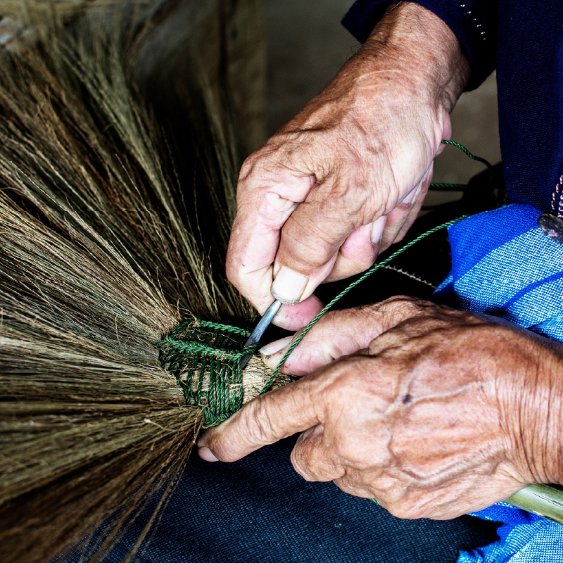

21製作扫除利器
恩毗人
Mpi / Umpi People
1,600人 ▎ 佛教 ▎ 福音派基督徒0%

大约300年前，恩毗先辈逃离中国云南省西双版纳，南下寮国。后来，他们被人带到泰国北部，在军队担任驯象师或大象管理员，定居下来。现在，恩毗人住在泰国北部──帕府的板东村(Ban Dong)、难府的班萨根村(Ban Sakoen)。
恩毗民族只有语言，没有文字。板东村的恩毗人说，他们先辈抵达泰国后，定居在清莱府，与当地华人通婚。后来，他们移居到帕府。帕府有很多工厂，许多恩毗人受僱于泰国公司。他们还製作和销售扫帚，获得可观的收入。各地区的恩毗人儘管地理、经济和社会背景差异大，仍保持联繫和通婚。
很多恩毗人是虔诚佛教徒，但也相信万物有灵。他们崇拜祖先，在家中设立祭坛，每天早晨，在祭坛上供奉食物和饮料，纪念村庄和房屋的守护神昭华(Chao Fa)。恩毗人也相信土地之灵和恶灵，并害怕恶灵会带来可怕的噩运与死亡。
点击观看 恩毗人的泛灵信仰和扫帚编织手艺
代祷文
天父，愿圣灵的风吹拂恩毗村庄，甦醒人心，使他们听见大牧人耶稣的呼唤，认识主是最大的保护者，也是永生的引路者，而不再害怕未知的噩运、死亡的阴影。求祢为没有文字的恩毗人，兴起宣教团队，用故事、诗歌、戏剧、图片、有声资源，并运用当地熟悉的符号、事物，例如大象和扫帚，向他们诠释福音真理，使人以五感来领会神浩大的爱与救恩。愿恩毗人发展出朗朗上口、容易记忆的口述圣经作品，成为族人能记住且世代传递的宝贝。奉主耶稣基督的名求，阿们。
浏览每日圣经原文灵修
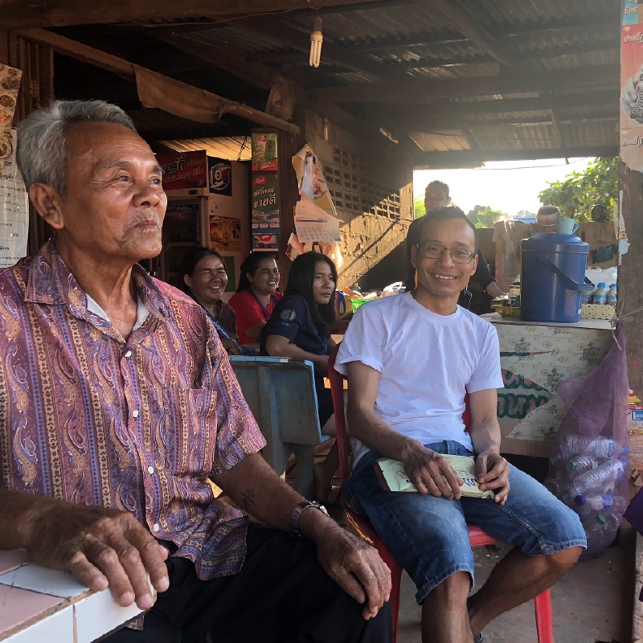

22把万物绣进布裡
涅固尔人
Nyahkur People
1,700人 ▎ 佛教 ▎ 福音派基督徒0%

6～9世纪，孟族(Mon)在泰国北部建立了陀罗钵地王国(Dvaravati)。涅固尔人是一支孟族后裔，住在深山老林。涅(Nyah)的意思是「人」，固(Kur)则是「山」。涅固尔人是泰国少有人知的少数民族，现在他们住在中部的猜也蓬府、呵叻府和碧差汶府。
身为森林和大自然的民族，涅固尔人不纺织，但会把看见、摸着的东西，刺绣在布料上，创造出象徵图像，讲述故事，例如橡胶花的图桉、鸟的脚印图桉、链条图桉和网格图桉。
涅固尔人生活简单朴素。快乐时，他们便唱歌、跳舞。他们的音乐旋律简单，跟森林息息相关，例如模彷大自然的敲击音调和节奏，唱着「Pa-Re-Re」民歌。涅固尔男女会唱这些歌互相传情。
涅固尔人有语言，但没有文字。由于他们跟外族人共同生活、通婚，形成多元文化的族群，因此今天涅固尔的孩子和年轻人，主要讲泰语和伊善泰语方言。
点击观看 涅固尔人的生活

「Pa-Re-Re」民歌以塔凤(Taphon，一种大桶形状的孟族卧鼓)伴奏，舒缓又有节奏，歌词描述问候、生活、教导、讚美、求爱、故事等。歌手分为男女两组，双方迅速呼应，每组人数不限。他们在地板围成一圈，中间坐着一位音乐老师或长者，有人为两边的演奏者朗诵歌词，女性负责击鼓。Pa-Re-Re民歌通常在夜间演唱，有时会唱到天亮。

代祷文
天父，愿基督徒与教会来到涅固尔人身边，走进森林的家，认识他们的生活智慧。在日常的歌声旋律中，把祢的爱唱进他们的心。求祢祝福这群纯朴的民族，有清心的福气，当听见福音与永生神的名字，就单纯信靠祢。主耶稣，祢是父神荣耀的显现，住在人的中间，是让人看见、听见、触摸的道，求祢向涅固尔人显明祢自己。愿涅固尔人把他们所经历、所摸着的道，绣进布料，成为对族人说话、传递信仰的图腾。愿基督的义袍，成为涅固尔人荣耀的标志。奉主耶稣基督的名求，阿们。
浏览每日圣经原文灵修


23来一曲圆舞
萨克人
Saek People
2.1万 ▎ 佛教 ▎ 福音派基督徒0%

萨克人生活在泰国北部山区的低坡地带，由于缺乏文字记载，不容易确认族群的起源。根据萨克人的口述传统，他们认为自己来自越南的承天、顺化省。近年来，有学者提出萨克人可能是来自中国南方的侗台语^{注}民族。
萨克村庄的佛塔静静矗立，但山神、河神、树神、屋神与祖先敬拜，依然在日常裡占有一席之地。萨克族的巫师(Moi Yau)负责为村民治病，并安抚被冒犯的神灵。每到收穫前，村民用鸡和酒祭祀土地神。
萨克人用简单的农具与水牛耕地，水稻是主粮。早年，种罂粟曾是主要收入，如今政府鼓励养猪与种辣椒取代。
萨克人与邻族交流频繁，泰化程度相当高，但萨克妇女着名的「圆舞」仍保持其独特性，成为重要的文化标志。
萨克人的年轻一代多半说寮语和标准泰语，逐渐遗忘了萨克语的词彙，或许未来四五十年内，萨克语会消失。1966年，宣教士曾用萨克语录製福音唱片，但现今大多数萨克人仍未听闻福音。
注：分布在东南亚与中国南部的语系，约有70种语言，侗语和壮语最为人知。
点击观看 跟着萨克女孩逛村庄
代祷文
天父，祢曾感动宣教士录製萨克语福音唱片，我们祈求这类的福音种子再次发芽，使萨克人听到祢爱的呼唤、救恩的盼望。愿祢在影音多媒体时代，兴起基督徒专业人才与宣教团队合作，善用影音、AI创作技术，製作引起萨克人共鸣的福音资源，并把福音织进他们熟悉的圆舞旋律中。我们求祢开路，使基督徒与萨克人有农业技术交流、农产营销等合作机会。愿基督徒和教会用专业、温暖、利他、无私的爱，与萨克村庄同行，使萨克人看见爱的源头就是神。奉主耶稣基督的名求，阿们。
浏览每日圣经原文灵修
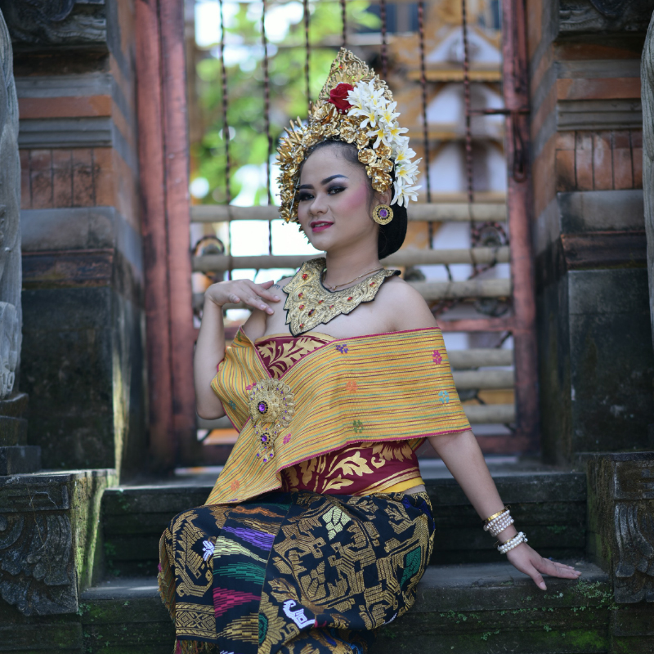

24结婚前先出家
邦泰人
Tai Bueng People
6,700人 ▎ 佛教 ▎ 福音派基督徒0%

邦泰人是寮人后裔，说带有变调的中部泰语，语调短促颤动，夹杂寮语，句尾常加「Bueng」或「Der」。他们多居于武里南、碧差汶、呵叻、猜也蓬、北标与华富里等府。
邦泰人的长者口传，两百多年前，先祖自寮国东北迁来泰国。有人说他们是18世纪吞武里王朝郑王从万象掳来的寮人后代，也有人认为是拉玛三世征战寮国后，掳到泰国中部与东北的战俘。
邦泰妇女传统服装是露肩短背心，肩上斜挂布巾，下身穿形似灯笼裤的「绊尾幔」(Chong Kraben)或筒裙。长者喜欢将浏海往后梳成小莲花状。
邦泰人深信大自然的神祕力量，常用法术、护身符、念珠、占卜、算命来趋吉避凶，也相信鬼灵会影响生活和健康。他们在重要的佛教节日做功德、向僧侣布施。患病难治时，他们会请法师举行「樟脑占卜」 (Camphor)仪式。
邦泰男子有一种佛教受戒传统，受戒者必须年满20岁，身体32种器官无缺。受戒通常在结婚前进行，择吉日举行仪式。受戒者必须练习流利诵经，父母会用托盘盛装鲜花、香烛，将受戒者送到寺庙修行一个月。
点击观看 邦泰人跳圆舞（可选中文字幕）
代祷文
天父，邦泰人透过占卜算命，寻找人生方向，愿他们知道真理的圣灵通晓万事，能引领他们走平安的义路；神的话是他们脚前的灯，路上的光。当他们借由护身符保护自己与家人时，求祢向他们显明，祢是至高的保护者；住在祢翅膀荫下，就不惧怕灾害与黑夜的惊骇。当他们仰望山林与河川，感受自然的力量时，愿他们体察万物皆是祢所造；天地述说祢的荣耀，花草见证祢的慈爱。愿邦泰人不只今生幸福，也有永生的盼望，知道主耶稣为他们预备了美好的新天新地。奉主耶稣基督的名求，阿们。
浏览每日圣经原文灵修
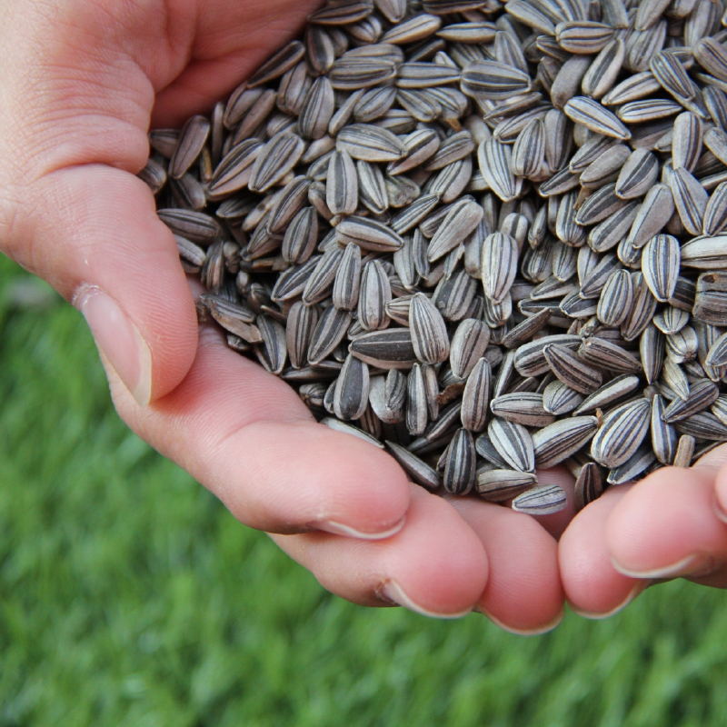

25爷爷守护神
加蓬泰人
Tai Gapong People
2,300人 ▎ 佛教 ▎ 福音派基督徒0%

一百多年前，加蓬泰人的祖先从古寮国波里坎塞省的加彭县向西迁，渡过湄公河，来到泰国。那时，他们开垦荒地，人生地不熟，心中渴望一位强大的守护者，保护族人的平安。于是，他们建了一座神庙，迎请天地诸神、山神、林神入住，并用祖辈的名号，为庙神取名为「玛哈萨爷爷」(Chao Pho Mahesak)。
直到今天，加蓬泰人依然相当亲近这位守护神爷爷，认为他能保护人趋吉避凶，甚至曾经帮他们抵御火灾。人们相信他会化身为条纹老虎、大蛇、白狗等动物，或在梦中化身为一位身材魁梧、皮肤黝黑、嗓音洪亮、手持宝剑的古代武士。
「加蓬」的原意为「脑」。据学者施利辛格(Joachim Schliesinger)记载，1844至1845年间加蓬泰人西迁，可能是被暹罗军掳作战俘，也可能是自愿迁徙。他们的原乡加彭县，已在地图上消失。如今，他们住在泰国色军府瓦里差蓬县的班瓦里特村(Ban Varit)，但很少人知道他们。
点击观看 玛哈萨爷爷信仰
代祷文
天父，我们求祢将属天的智慧，倾倒在以「脑」为名的加蓬泰人心中，使他们爱慕真理，向智慧的源头寻求引导。主啊，加蓬泰人渴望一位大能的神世世代代守护族人，愿他们认识祢是全能的造物主，祢的慈爱永远长存，正如祢保护亚伯拉罕与他的后裔，如同保护眼中的瞳人──在野兽吼叫的荒凉之地，环绕、看顾他们；又如鹰展翅接取雏鹰，背负在两翼之上。(申32:10-11)愿加蓬泰人归向祢，成为圣洁的国度，属神的子民。奉主耶稣基督的名求，阿们。
浏览每日圣经原文灵修
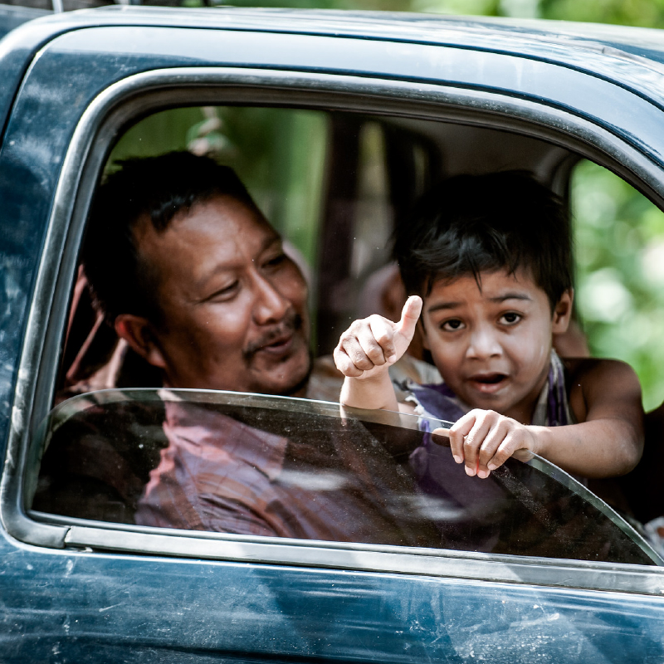

26与祖先同住的日常
卡冷泰人
Tai Kaleun People
9千人 ▎ 佛教 ▎ 福音派基督徒0%

1765～1887年，卡冷泰人祖先因着寮国的战火频仍，辗转迁徙至泰国。如今他们定居在色军府、那空帕农府、莫拉限府和廊开府。
卡冷泰人虽信奉佛教，但相当敬畏鬼灵。他们相信家鬼、祖先鬼会在家中角落徘徊，守护着家人，媳妇女婿不能踩进这块祖魂的「地盘」。守林的老鬼(Phi Pu Ta)则是族人的森林守护者。每逢播种与收割，他们必定举行祭鬼仪式，祈求风调雨顺。若有人受惊吓或从树上摔落，他们相信灵魂会「掉」在原地，必须举行收魂仪式。祖魂指派的灵媒，被称作「占」(Jam)，地位崇高，负责拜祖魂仪式。灵媒交接的仪式更是奇特——被鬼附身的灵媒，提着鱼笼满村奔走，在某户门前停下，就意味着新一任灵媒已被选中。
随着卡冷泰人与邻族通婚，道路开通带来城市文化，年轻人穿上牛仔裤，取代传统筒裙；母亲唱着泰语流行歌或乡村曲哄孩子，而非祖先的歌，卡冷泰人文化正悄悄改变中。
点击观看 欣赏卡冷音乐、舞蹈及手工艺
代祷文
天父，卡冷泰人特别重视灵界，求祢赐福音工人敏锐的跨文化智慧，能理解卡冷泰人的鬼灵信仰中，对祖先的深厚情感，以及对安全与保护的渴望，从而找到福音的切入点，温柔地将人引向祢。愿祢大大提升宣教士的沟通力，将真理融入卡冷泰人熟悉且能引起共鸣的故事中，让祢的爱自然地走进他们的心中。我们为卡冷泰人灵媒祷告，他们承担着族人的属灵需要，愿他们从「占」的角色，醒悟耶稣是完美的中保与代求者，而回应主的呼唤，转变成为荣耀神的贵重器皿。奉主耶稣基督的名求，阿们。
浏览每日圣经原文灵修
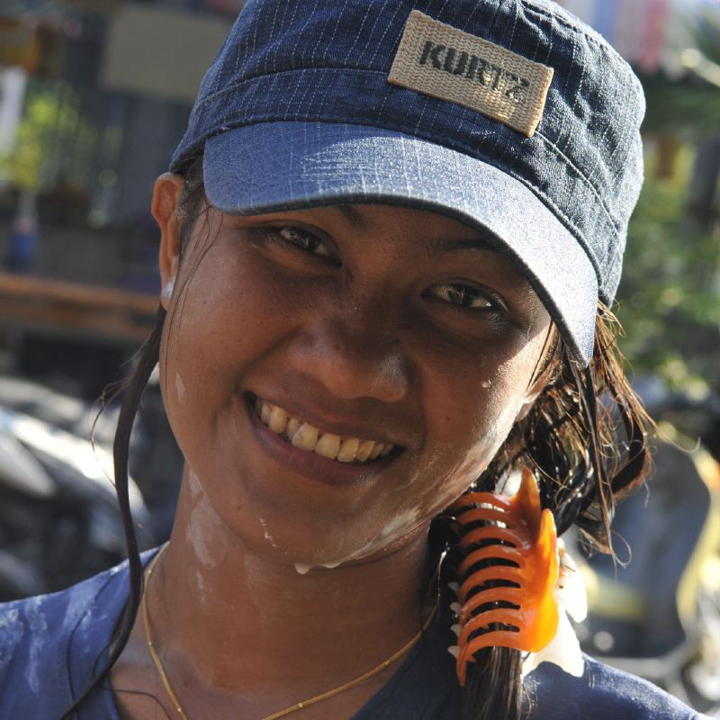

27郊游、下酒菜良伴
万泰人
Tai Wang People
2万人 ▎ 佛教 ▎ 福音派基督徒0%

你喜欢嗑瓜子吗？在遥远的泰国北境，万泰人以瓜子闻名，香脆可口的瓜子远销欧美。1970年代以前，他们还有一项织布好手艺，但在现代成衣的浪潮拍打下，这项技艺渐渐澹出了日常。
不过，万泰妇女的传统服装──黑色连身裙的裙摆上，仍绣着几排彩色横条纹。她们长袖背心前有小银币钮扣，下摆用红色布带点缀，再配上沉甸甸的银手镯与银腰带，庄重华丽。
19世纪，万泰人的祖先在战争中被暹罗军掳走，从寮国中部渡过湄公河，被带到泰国，当了两代的奴隶。如今，大约8千名万泰人居住在色军府攀那尼空县及周边村落。
语言学者形容，万泰人的语言与泰人相似，但带着寮语韵味。万泰人自认是独立民族，但不否认与泰人之间有广泛的连结。多数万泰人信奉上座部佛教，同时敬拜守护神灵。据说，这个社群中有极为少数的基督徒。
代祷文
天父，求祢将万泰人从历史的伤痕与生活的重担中释放出来，愿圣灵温柔地剥开他们保护自己的硬壳，软化他们的属灵防备，让祢的爱触摸每一颗心，使他们得着医治、平安与真自由。祢看见万泰人细心熟练地在田裡採收瓜子，愿祢也呼召福音工人进到万泰人的禾场，耕耘万泰人的心田，使福音种子在他们当中结出饱满丰盛的子粒，如同万泰人所收成的小瓜子甜美清香。奉主耶稣基督的名求，阿们。
浏览每日圣经原文灵修
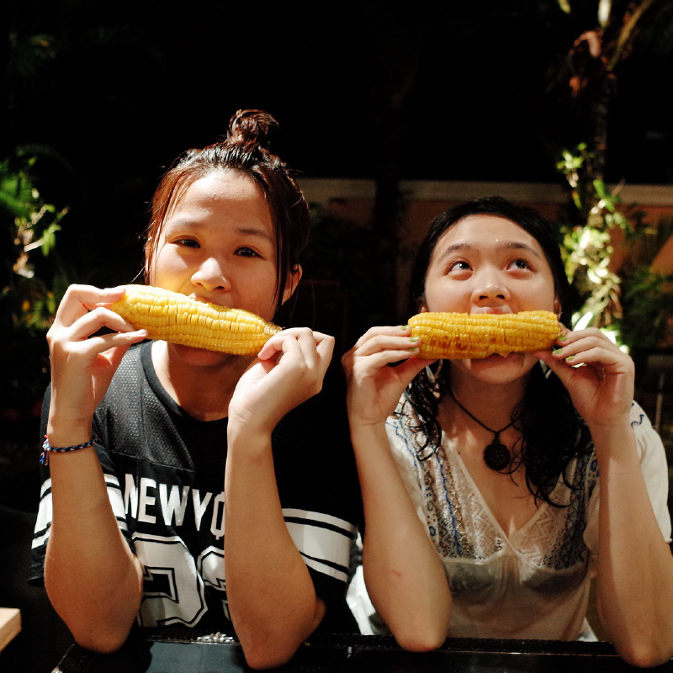

28泰南少见的佛教徒
榻拜泰人
Tak Bai Thai People
2.3万人 ▎ 佛教 ▎ 福音派基督徒0%

在泰国南部穆斯林最多的三府裡，榻拜泰人(又称Chao Pak Tai)是一群安静守着佛教信仰的少数民族。他们与邻近的北大年穆斯林保持着礼貌距离，虽少往来，却彼此包容。
榻拜泰人的泰语方言，是素可泰(泰国中北部)方言变体，溷搭了泰南人的快语节奏感，因此也带有马来语和南部方言的韵味，说起来旋律优美，柔和温顺。学者施利辛格记载：13世纪末，素可泰国王兰甘亨势力伸到马来半岛时，将数千名素可泰的泰人搬往南部，他们在普朗(Pron)及周边建起寺庙。伊斯兰教传入之前，佛教已先一步抵达泰南。
榻拜县迎着泰国湾的海风，有悠然的海岸线，几百年前，船隻把中国人带来，因此一些榻拜泰人有华人血统，但是华裔祖先究竟源自何处，已经很难在上一代模煳的口述中找到。
榻拜泰人在泰南生活了七百多年，面对伊斯兰教的扩展，他们更严守佛教信仰，不希望被改变。
代祷文
天父，愿圣灵如海湾的风，将祢的爱吹入榻拜泰人的心，也将爱他们的基督徒带到泰南。求祢赐给宣教使者文化柔软度与耐心，以充满在地亲和力的方式表达福音，让这群害怕丢失身分认同的榻拜泰人，感受到基督徒对他们的尊重，进而体会祢是公平仁慈、包容万族的神──万族多元的样貌，都来自祢丰富的属性。我们为泰南的分离运动与冲突祷告，愿那超越血脉、族群、国界的天国之爱，感召佛教徒与穆斯林成为祢家中的手足，打破分别心，活出和睦同居的见证。奉主耶稣基督的名求，阿们。
浏览每日圣经原文灵修
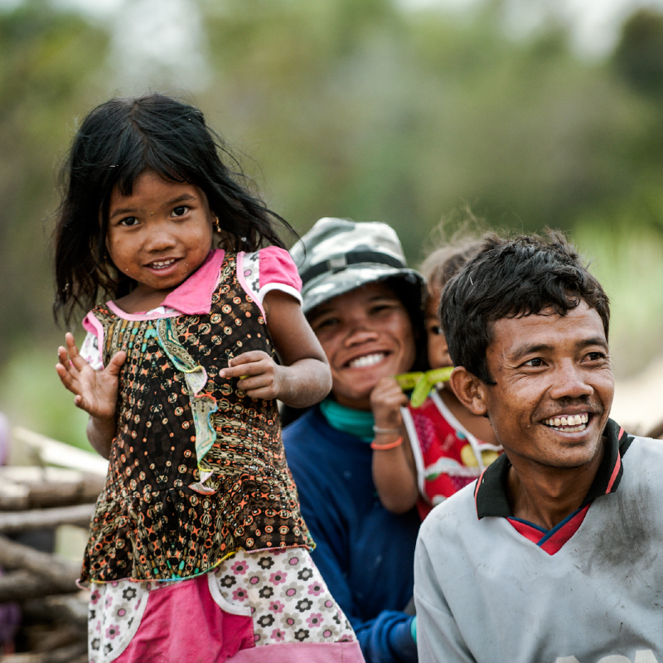

29森林的孩子
玛尼人
Mani People
400人 ▎ 部落信仰 ▎ 福音派基督徒0%

肤色黝黑、头髮捲曲的玛尼人，更广为人知的名字是「沙盖」(Sakai)。玛尼人是泰国唯一的矮黑人种(Negrito)原住民，生活在泰国南部的沙敦府、也拉府、陶公府等。他们害羞、怕人，外表像非洲人，跟马来西亚的原住民(Orang Asli)有血缘关係。
玛尼人分为3大群体：深入森林的群体、半社区群体、永久定居者。深入森林的玛尼人与祖先一样，住在深山裡。他们用毒箭或毒镖狩猎，居住在小木屋，很少跟外界接触。
半社区群体是指不住在深山野林，仍跟外界保持联繫，以获取生活必需品的玛尼人。这个群体住在木屋，但穿着现代的服装。他们可能会去城市工作，购买衣物和食物等必需品，带回社区。
永久定居类的玛尼人住在现代化房子，像一般泰国人劳动谋生，使用现代产品。有的家庭以耕种、种植蔬果和饲养动物，赚取收入。
曾有一个玛尼男孩被朱拉隆功国王收养，住在大皇宫裡，取名为卡南•基拉塔卡(Khanang Kirataka)，朱拉隆功国王为他创作一部名为《Ngo Pah》的戏剧，后来卡南的故事成了泰国文学的一部分。
点击观看 玛尼村落
代祷文
天父，诸山是祢所造，林间丰富的生态仰赖祢的滋养。祢将土地赐给玛尼人作家园，愿他们在猎场与水源处取用所需时，能认识祢这位供应的源头与荫庇的主。祈求基督徒团体能经常探望玛尼人，成为关心他们的好邻舍，建立美好的交流与互惠关係。愿篝火旁的歌舞与真诚交谈，成为福音流通的桥梁。求祢眷顾那些走出森林的玛尼人，当他们接触现代社会时，保守他们免于试探与剥削；帮助他们深化专业技能，跟上社会的脚步，权益得到应有保障，也与邻舍有美好的互动。奉主耶稣基督的名求，阿们。

